Предупреждение о неблагоприятных метеорологических явлениях погоды
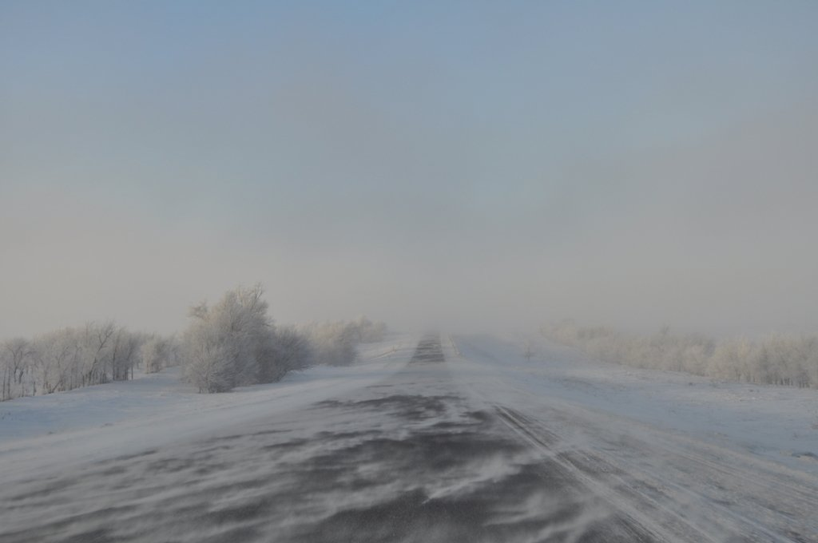

По данным Иркутского управления по гидрометеорологии и мониторингу окружающей среды, 7 февраля днём и 8 февраля по области местами ожидается юго-западный, северо-западный ветер 15-20 м/с, 8 февраля в западных и центральных районах до 23 м/с, снег, метели. 9 февраля по области северо-западный ветер 12-17 м/с.
Напомним, что при сильном ветре возможны плановые отключения электроэнергии во избежание коротких замыканий в результате перехлеста проводов. При усилении ветра стоит убрать с балконов и лоджий незакрепленные предметы, которые могут нанести прохожим травмы при падении, не паркуйте транспортные средства вплотную к деревьям и зданиям. Находясь на улице, обходите рекламные щиты, дома с неустойчивой кровлей и другие конструкции, не приближайтесь к деревьям.
В связи с неблагоприятным прогнозом настоятельно рекомендуем отказаться от выездов на дальние расстояния. Если вы все-таки выехали – убедитесь в том, что вы подготовлены к такой поездке. Убедитесь в исправности автомобиля, возьмите с собой теплые вещи, аптечку, спички, термос с горячим чаем, продукты питания. Не лишним будет взять топор, лопату, буксировочный трос на случай гололеда или заноса. При ухудшении видимости из-за метелей и поземки водителям автотранспорта не следует развивать скорость большую, чем позволяют погодные и дорожные условия. Соблюдайте дистанцию, проявляйте особую осторожность на перекрестках и пешеходных переходах.
Рекомендуем следить за поступающей информацией и прислушиваться к советам специалистов! Если возникает угроза вашей жизни, либо вы стали свидетелем происшествия, звоните по телефону пожарно-спасательной службы - 101.

Инструктор противопожарной профилактики ПЧ №115 с. Тулюшка
Нижнеудинского филиала ОГБУ «ПСС Иркутской области» Е.Г Степанюк

